
Sistemas Operacionais

PowerShell

Prof. Sérgio Ricardo Rota (pf0112@fiap.com.br)

Índice

1. Introdução 3
1.1. Versões, Instalação e Pré-Requisitos 4
1.2. Formas de Execução 5
2. Comandos 9
2.1. =Comandos Básicos 9
2.2. Listando os Comandos e Obtendo Ajuda (Help) 11
2.3. Comandos Externos 12
3. Objetos 13
3.1. Objetos .NET 14
3.1.1. .NET Assemblies, Namespaces e Types 14
3.2. Objetos Component Object Model (COM) 15
3.3. Windows Management Instrumentation (WMI) 16
4. Referências 17
5. Glossário 17

LISTA DE Figuras
Figura 1 – Instalação e pré-requisitos. 4
Figura 2 – Modo de execução console. 5
Figura 3 – Modo de execução ISE (Windows 7). 6
Figura 4 – Modo de execução ISE (Windows 10). 7
Figura 5 – Execução do PowerShell (Windows 7). 8
Figura 6 – Execução do PowerShell (Windows 10). 8
Figura 7 – Resultado do comando get-date. 9
Figura 8 – Sintaxe dos comandos cmdlets. 10
Figura 9 – Membros (propriedades e métodos) do objeto serviço. 13
Figura 10 – Namespaces e types. 14
Figura 11 – Typename: System.__ComObject#{GUID}. 16

Introdução

O Windows PowerShell® é um shell de linha de comando baseado em tarefas e em uma linguagem de script especialmente voltado para a administração de sistemas. Baseado no Microsoft .NET Framework, o PowerShell ajuda profissionais de TI e usuários avançados a controlar e automatizar a administração de sistemas operacionais Windows e de aplicações que são executadas sobre o sistema operacional Windows.

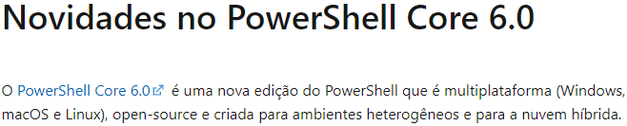

Os comandos internos do PowerShell, chamados de cmdlets, permitem gerenciar computadores por meio da linha de comando. Os provedores do PowerShell permitem o acesso a repositórios de dados, como o repositório de registros e certificados, de forma tão simples quanto acessar o sistema de arquivos.

O PowerShell inclui os seguintes recursos:

- Cmdlets para executar tarefas comuns à administração de sistemas, como gerenciar serviços, processos, logs de eventos etc.

- Emulação de comandos existentes no shell cmd.exe (análogo ao command.com do MS-DOS) e muitos comandos frequentemente utilizados por shells Linux e UNIX.

- Acesso a todas as APIs .NET Framework, Windows Management Instrumentation (WMI), objetos COM e outras APIs Microsoft.

- Linguagem de script baseada em tarefas e suporte para ferramentas de linha de comando e scripts existentes.

- Projeto consistente. Como os repositórios de cmdlets e de dados do sistema usam uma sintaxe e convenções de nomenclatura comuns, os dados podem ser compartilhados com facilidade e a saída de um cmdlet pode ser usada como entrada de outro cmdlet sem a necessidade de reformatação ou manipulação.

- Navegação simples e baseada em comandos do sistema operacional que permite aos usuários navegar o registro e outros repositórios de dados usando as mesmas técnicas usadas para navegar pelo sistema de arquivos.

- Recursos para manipulação de objetos. Os objetos podem ser manipulados ou enviados para outras ferramentas ou bancos de dados diretamente.

- Interface extensível. Fornecedores independentes de software e desenvolvedores corporativos podem criar ferramentas personalizadas e programas utilitários para administrar seus programas.

Versões, Instalação e Pré-Requisitos

Por instalação padrão (default) o PowerShell v2 acompanha os sistemas operacionais Windows 7 e Windows 2008 R2, podendo ser instalado nas seguintes versões de sistema operacional: Windows XP SP3, Windows Vista SP1, Windows Server 2003 SP2 e Windows Server 2008 SP1 (Figura 1).

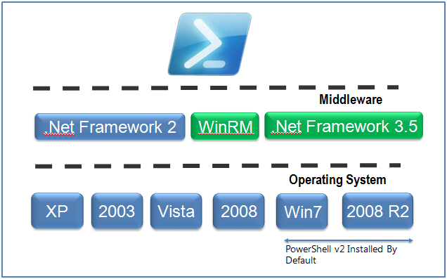

Figura 1 – Instalação e pré-requisitos.

O requisito mínimo para instalação do PowerShell v2 é o .Net Framework 2.0. Contudo, para aproveitar todos os seus recursos, o .Net Framework 3.5 SP1, o serviço WinRM 2.0 e o pacote Windows Management Framework BITS 4.0 devem estar instalados.

Versões mais recentes de sistemas operacionais incluem versões mais recentes de PowerShell. Por exemplo, o PowerShell 3.0 está integrado ao sistema operacional Windows 8; o PowerShell 4.0 está integrado aos sistemas operacionais Windows 8.1, Windows Server 2012 e Windows Server 2012 R2 e o PowerShell 5.0 está integrado aos sistemas operacionais Windows 10, Windows Server 2016 e Windows Server 2019.

Observações:
1. WinRM (Windows Remote Management) é uma ferramenta baseada nos protocolos SOAP e HTTP/HTTPS para gerenciamento remoto de computadores.
2. SOAP (Simple Object Access Protocol) é um protocolo para troca de informações estruturadas em uma plataforma descentralizada e distribuída. Este protocolo se baseia na Linguagem de Marcação Extensível (XML) para formatação das mensagens e, normalmente, se baseia em outros protocolos da camada de aplicação, mais notavelmente em Chamadas de Procedimentos Remotos (RPC) e no Protocolo de Transferência de Hipertexto (HTTP/HTTPS) para negociação e transmissão das mensagens.

Formas de Execução

O PowerShell pode ser executado de duas formas: Console e Integrated Scripting Environment (ISE).

O modo console assemelha-se muito ao prompt de comandos cmd.exe. Já o modo ISE é um ambiente de programação do PowerShell que facilita o desenvolvimento de scripts, pois é possível executar comandos, gravar, testar e depurar scripts em uma interface de usuário gráfica baseada no Windows.

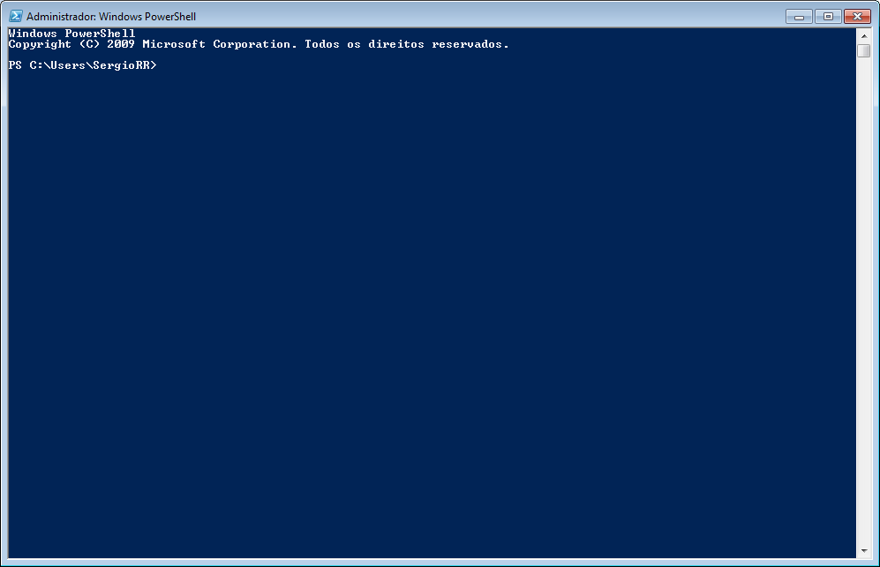

Figura 2 – Modo de execução console.

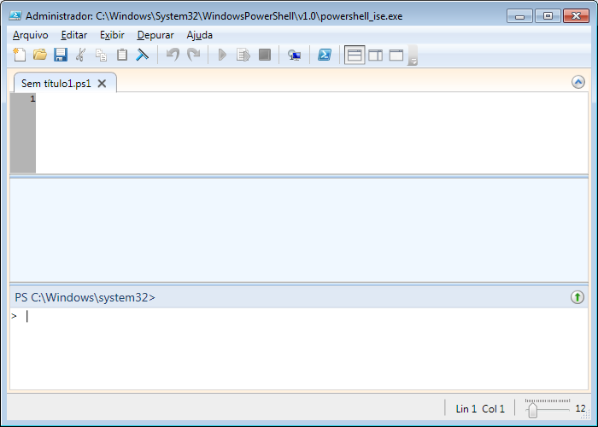

Figura 3 – Modo de execução ISE (Windows 7).

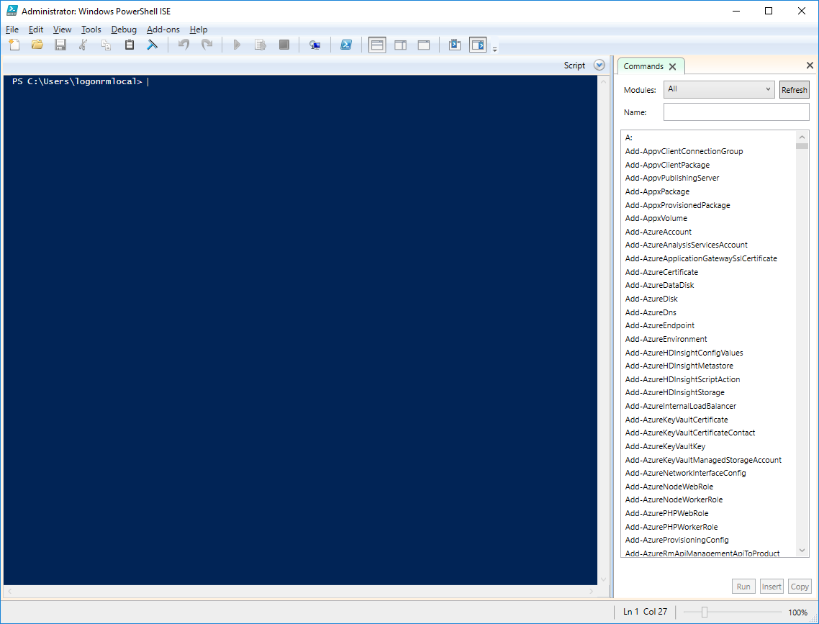

Figura 4 – Modo de execução ISE (Windows 10).

Para executar o PowerShell clique em Iniciar > Windows PowerShell (Iniciar > Todos os Programas > Acessórios > Windows PowerShell ou Iniciar > Todos os Aplicativos > Windows PowerShell).

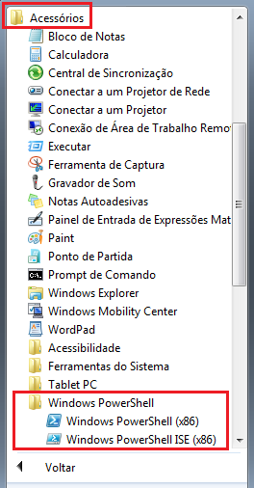

Figura 5 – Execução do PowerShell (Windows 7).

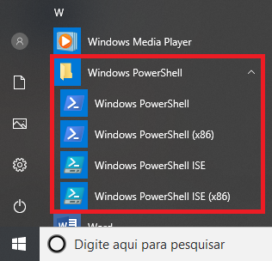

Figura 6 – Execução do PowerShell (Windows 10).

Comandos

=Comandos Básicos

Existem quatro categorias de comandos no PowerShell:

- Cmdlet (Command-Lets)
- Funções
- Scripts
- Comandos Externos (comandos nativos do Windows e comandos do Linux)

Os cmdlets são unidades funcionais relacionadas a um conjunto de recursos que podem ser utilizados como comandos ou utilitários (os cmdlets não são case sensitive).

Os cmdlets usam uma convenção simples de nomes, baseada em verbo-substantivo, onde o verbo descreve a ação a ser feita sobre o nome. Por exemplo, o verbo get seguido do substantivo date (get-date) obtém a data do sistema. Ao digitar-se get-date na linha de comando tem-se o resultado exibido na Figura 7.

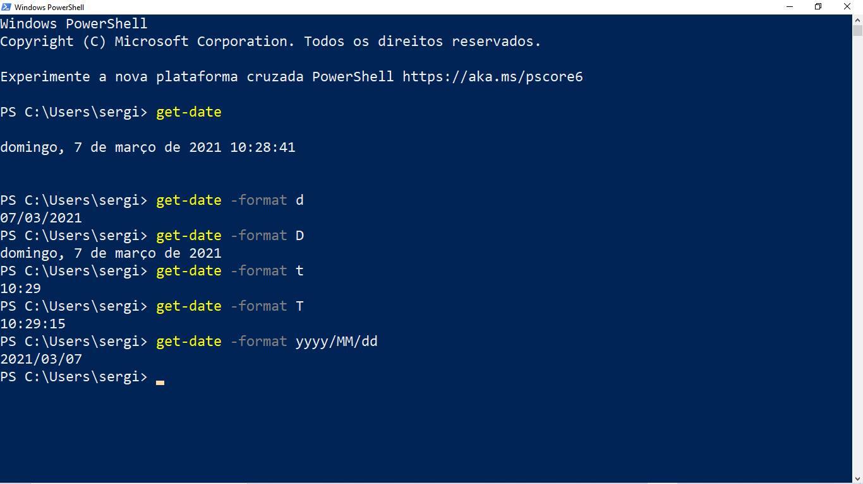

Figura 7 – Resultado do comando get-date.

A Figura 8 exibe a sintaxe dos comandos cmdlets.

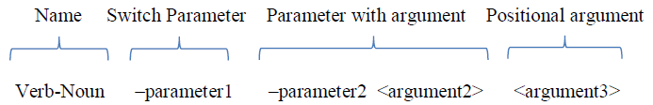

Figura 8 – Sintaxe dos comandos cmdlets.

Seguem abaixo outras formas de execução do comando get-date:

get-date
get-date -format d
get-date -format D
get-date -format t
get-date -format T
get-date -format yyyy/MM/dd
get-date -displayhint date
get-date -displayhint time

Seguem abaixo outros exemplos de comandos:

get-process
get-process -name explorer
get-process -name explorer | format-list *
descrição: Este comando obtém todas as informações disponíveis sobre o processo Explorer. Ele utiliza o parâmetro -name para especificar o nome do processo. O operador de pipeline (|) passa os dados para o cmdlet format-list que exibe todas as informações disponíveis (*) do processo Explorer.
get-process -name explorer -module
descrição: Este comando lista todos os módulos que foram carregados pelo processo Explorer.
get-service
get-service -name wmi*
descrição: Este comando exibe todos os serviços cujos nomes comecem com "wmi".
get-service -displayname *net*
descrição: Este comando exibe todos os serviços cujos nomes incluam a palavra "net".
get-service -name win* -exclude winrm
descrição: Este comando exibe todos os serviços cujos nomes comecem com "win", exceto o serviço WinRM.

Listando os Comandos e Obtendo Ajuda (Help)

Todos os comandos existentes no PowerShell podem ser listados através do comando:

get-command

Para listar apenas os comandos do tipo cmdlet:

get-command -commandtype cmdlet

Para listar apenas os comandos que iniciam com “set”:

get-command set*

Para listar apenas os comandos do tipo cmdlet que iniciam com “set”:

get-command -commandtype cmdlet set*
get-command -verb set

Para listar apenas os comandos do tipo cmdlet que incluam a palavra "service":

get-command -commandtype cmdlet *service*

Para obter ajuda sobre um determinado comando (por exemplo, get-service):

get-help get-service
get-help get-service -detailed
get-help get-service -full

Comandos Externos

Comandos externos podem ser executados da mesma forma como são executados no shell cmd.exe.

Seguem abaixo alguns exemplos de comandos externos:

ipconfig
ipconfig /all
systeminfo
systeminfo > c:\systeminfo.txt
notepad c:\systeminfo.txt
ipconfig /all >c:\systemconfig.txt; systeminfo >>c:\systemconfig.txt; get-service >>c:\systemconfig.txt; notepad c:\systemconfig.txt
ping localhost
$lastexitcode
ping fakeserverhost
$lastexitcode

Observações:
1. O operador > redireciona a saída do comando escrevendo as informações no arquivo.
2. O operador >> redireciona a saída do comando anexando as informações ao arquivo.
3. A variável $lastexitcode contém o código de retorno (exit code) ou o código de erro (errorlevel) referente à execução do último comando externo:
Geralmente, =0 ⇒ SUCESSO e ≠0 ⇒ ERRO.

Objetos

Normalmente, shells Windows e UNIX processam dados na forma de strings. Por sua vez, o PowerShell é um shell baseado em objetos construído sobre o .NET Framework. A vantagem deste modelo é que objetos permitem armazenar e manipular dados de uma maneira estruturada, isto é, os dados não precisam ser extraídos das strings, eles podem ser acessados através de uma convenção de nomes.

Objetos estão por toda a parte. Um carro, por exemplo, é um objeto com várias partes (volante, acelerador, embreagem etc.), sendo que estas partes são utilizadas para manipular o objeto carro (virar, acelerar, frear etc.). Desta forma, um carro pode ser compreendido como sendo:

- Uma coleção de partes.
- Formas de utilização destas partes para mudar o comportamento do carro.

Aplicando-se este raciocínio aos sistemas operacionais, um serviço, por exemplo, é um objeto com uma coleção de partes chamas propriedades (nome, status etc.). O status de um serviço pode ser alterado através de seus métodos (start, stop etc.). Conforme mostra a Figura 9, coletivamente, propriedades e métodos são chamados membros.

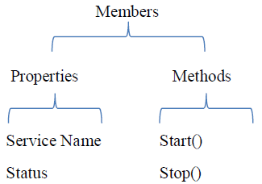

Figura 9 – Membros (propriedades e métodos) do objeto serviço.

Para listar os membros (propriedades e métodos) de um objeto serviço:

get-service | get-member

Para listar os membros (propriedades e métodos) de um objeto serviço:

get-process | get-member
$process = get-process -name lsass
$process.threads

Objetos .NET

O .NET Framework compreende uma biblioteca de programas (softwares) que permitem a interação com vários aspectos do sistema operacional e do ambiente no qual estes programas são executados. A separação do ambiente de execução dos programas (CLR – Common Language Runtime) do nível de execução do sistema operacional garante que os programas .NET não comprometam a segurança e a estabilidade do sistema operacional.

.NET Assemblies, Namespaces e Types

A biblioteca de classes .NET (.NET Class Library) é organizada em Assemblies, Namespaces e Types.

Um assembly é uma coleção de namespaces relacionados e geralmente consiste em um arquivo .dll ou .exe armazenado no disco rígido. Já um namespace contém uma coleção types relacionados.

Namespaces e types são separados por um ponto (.), da mesma forma que os membros de um objeto são separados do nome do objeto. O topo da hierarquia .NET Framework é chamada system. A partir do topo, a hierarquia é organizada em namespaces e types (que também são chamados de classes).

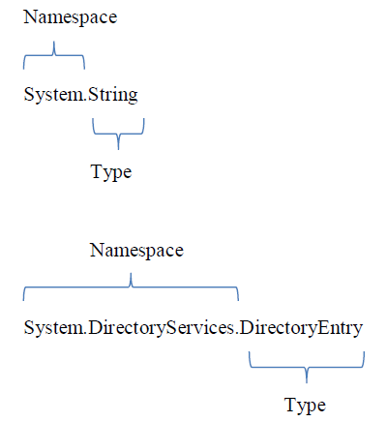

Figura 10 – Namespaces e types.
Seguem abaixo alguns exemplos de utilização do comando cmdlet New-Object para criação de objetos:

$strOla = “BOA NOITE!”
$strOla.GetType()
$strOla.GetType().FullName
$strOla2 = New-Object -TypeName System.String(“TUDOBEM?”)
$ping = New-Object -TypeName System.Net.Networkinformation.Ping
$ping.Send(“localhost”)

Objetos Component Object Model (COM)

Component Object Model (COM) é uma tecnologia desenvolvida pela Microsoft para permitir a criação de bibliotecas de objetos (ou biblioteca de tipos, type libraries (TLBs)). Antes do desenvolvimento desta tecnologia, para cada linguagem de programação que necessitasse utilizar um determinado objeto, uma nova versão de interface precisaria ser desenvolvida.

Segue abaixo um exemplo de utilização do comando cmdlet New-Object para criação de instâncias de objetos COM:

$objWSH = New-Object -ComObject WScript.Shell
$objWSH | Get-Member
$objWSH.CurrentDirectory
$objWSH.Popup("Nova Mensagem",$null,"Nova Caixa de Diálogo")
$ie = New-Object -ComObject InternetExplorer.Application
$ie | Get-Member
$ie.Navigate2(“https://www.fiap.com.br/graduacao/”)
$ie.Visible = $true

Observações:
1. O nome do objeto COM é especificado como argumento do parâmetro -ComObject.
2. Conforme mostra a Figura 11, o nome do objeto (type name) está na forma de GUID.
3. Um Identificador Único Global (GUID – Globally Unique IDentifier) é um tipo especial de identificador utilizado em aplicações de software para providenciar um número de referência que será único em qualquer contexto (por isso é “Universal”) como, por exemplo, em uma definição de referência interna para um tipo de ponto de acesso em uma aplicação de software ou para a criação de chaves únicas em um banco de dados.
Apesar de que cada GUID gerado não possui nenhuma garantia de ser único, o número total de chaves únicas (2¹²⁸ ou ≅ 3,4×10³⁸) é tão grande que a probabilidade do mesmo número ser gerado duas vezes é muito pequena. Por exemplo, considerando que o Universo Observável contém 5×10²² estrelas, cada estrela poderia ter ≅ 6,8×10¹⁵ dos seus próprios GUIDs.
O termo GUID geralmente se refere à implementação da Microsoft do padrão Identificador Único Universal (UUID – Universally Unique Identifier), no entanto, muitas outros softwares utilizam o termo GUID, incluindo o Oracle Database, dBase, OpenView Operations e o Novell eDirectory.

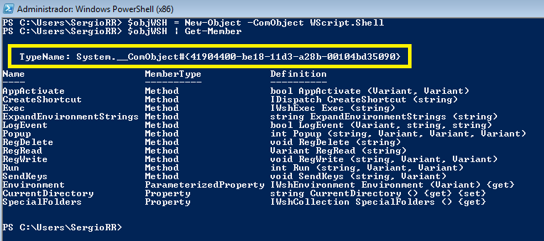

Figura 11 – Typename: System.__ComObject#{GUID}.

Windows Management Instrumentation (WMI)

O Windows Management Instrumentation (WMI) (Instrumentação de Gerenciamento do Windows) é a implementação da Microsoft do WBEM (Web-Based Enterprise Management), uma iniciativa da indústria para padronizar o acesso e o compartilhamento de informações de gerenciamento através de uma rede de comunicação de dados. O WMI é compatível com WBEM e fornece suporte integrado ao modelo CIM (Modelo de Informação Comum), o modelo de dados que descreve os objetos existentes em um ambiente de gerenciamento.

O modelo de objetos WMI está organizado em namespaces que logicamente agrupam objetos de tecnologias similares. Cada namespace contém várias classes (types) que podem ser instanciadas como objetos.

Seguem abaixo alguns exemplos de utilização do comando cmdlet Get-WMIObject:

Get-WMIObject -class Win32_BIOS | get-member
Get-WmiObject -class Win32_BIOS | select-object -property *
Get-WmiObject -list Win32_*Print*
Get-WMIObject -class Win32_OperatingSystem | get-member
Get-WMIObject -class Win32_NetworkAdapter | select-object -property *

ATENÇÃO: As linhas de comando abaixo reiniciam o computador.

$objOS = Get-WMIObject -class Win32_OperatingSystem
$objOS | Get-Member
$objOS | Get-Member -Force
$objOS.psbase.Scope.Options.EnablePrivileges = $true
$objOS.Reboot()

Referências

STACK OVERFLOW. LEARNING PowerShell. 2017. Disponível em: <https://riptutorial.com/Download/powershell.pdf>. Acesso em: 9 jan. 2023.

Glossário

API | Interface de Programa de Aplicação
BIOS | Sistema Básico de Entrada e Saída
BITS | Serviço de Transferência Inteligente em Segundo Plano
CIM | Modelo de Informação Comum
COM | Plataforma para Componentes de Software
DOS | Sistema Operacional em Disco
GUID | Identificador Único Global
HTTP | Protocolo de Transferência de Hipertexto
HTTPS | Protocolo de Transferência de Hipertexto Seguro
ISE | Ambiente de Script Integrado
MS | Microsoft
RPC | Chamadas de Procedimentos Remotos
SOAP | Protocolo Simples de Acesso a Objetos
SP | Pacote de Serviços
TI | Tecnologia da Informação
UUID | Identificador Único Universal
WBEM | Gerenciamento Empresarial Baseado na Web
WinRM | Gerenciamento Remoto do Windows
WMI | Instrumentação de Gerenciamento do Windows
X86 | Arquitetura de Processadores baseados no Intel 8086
XML | Linguagem de Marcação
XP | Experiência

